Vitória da Conquista, 27 de setembro de 2021.

OF. Nº 492/2021 SECGERAL/CMVC

A Sua Senhoria o Senhor

**Luís Paulo Sousa Santos**

**Secretário de Serviços Públicos**

Senhor,

Encaminhamos a Sua Senhoria as seguintes **indicações**, aprovadas nos termos regimentais vigente em sessão ordinária realizada pela câmara Municipal. Ante o exposto, solicito o atendimento das referidas proposições e a devida resposta aos Ilustres Vereadores.

→ De autoria do vereador Adinilson Nascimento Pereira (MDB): 1677/2021, 1731/2021, 1732/2021

→ De autoria do vereador Alexandre Garcia Araújo (PT): 1683/2021, 1684/2021, 1706/2021

→ De autoria do vereador Antônio Ricardo Pereira dos Santos (PcdoB): 1720/2021

→ De autoria do vereador Francisco Estrela Dantas Filho (PTC): 1718/2021

→ De autoria do vereador Ivan Cordeiro da Silva Filho (PTB): 1697/2021

→ De autoria do vereador Josenildo Freitas Nascimento (PSC): 1703/2021, 1704/2021, 1725/2021

→ De autoria do vereador Luciano Gomes Lisboa(PCdoB): 1727/2021, 1728/2021

→ De autoria do vereador Marcus Vinícius de Morais Oliveira (PODE): 1673/2021, 1674/2021

→ De autoria da vereadora Maria Lúcia Santos Rocha(MDB): 1698/2021, 1740/2021

→ De autoria da vereadora Márcia Viviane de Araújo Sampaio (PT): 1668/2021

→ De autoria do vereador Orlando de Oliveira Santos Filho (PRTB): 1682/2021

**→** De autoria do vereador Williams Muniz dos Santos (AVANTE): 1688/2021, 1708/2021

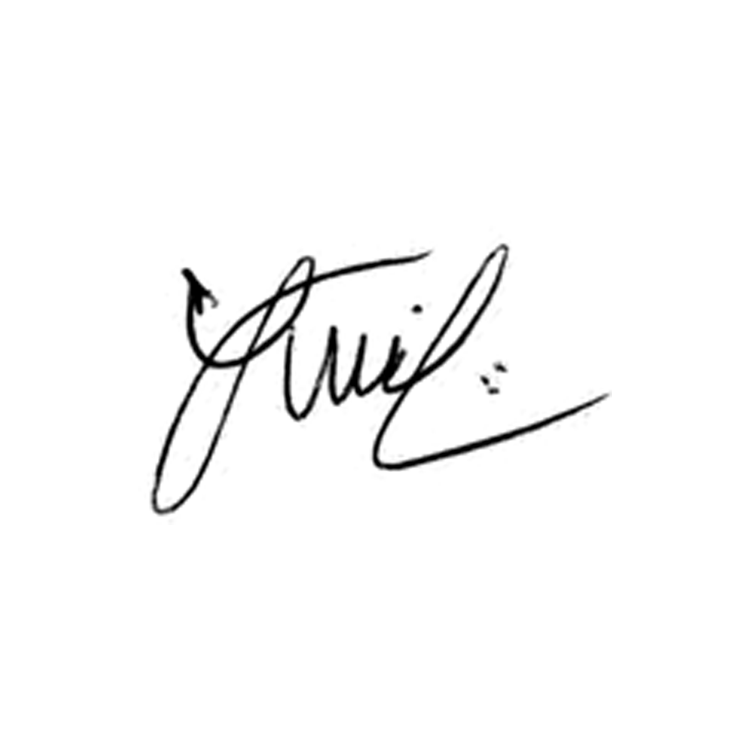

**Luis Carlos Batista**

Presidente